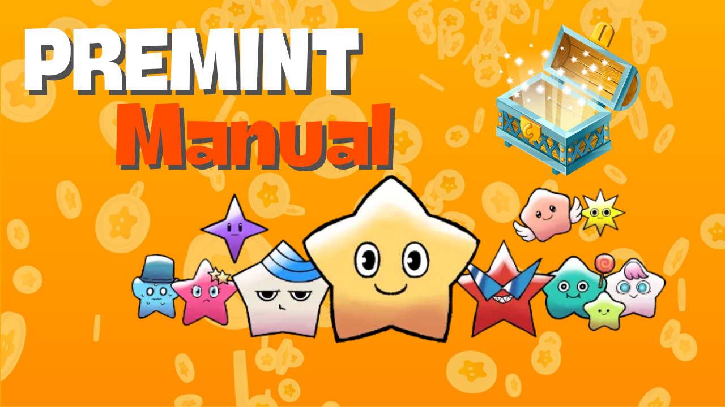

**Hướng Dẫn PREMINT**

# Ⅰ. PREMINT là gì?

PREMINT là một công cụ để quản lý những người tham gia rút thăm quyền mua ưu tiên NFT (AL: Allowlist). Nó hỗ trợ nhà điều hành dự án đảm bảo tính công bằng và phát hiện gian lận. Tham gia rút thăm là miễn phí và chỉ cần vài bước đơn giản để đăng ký AL.

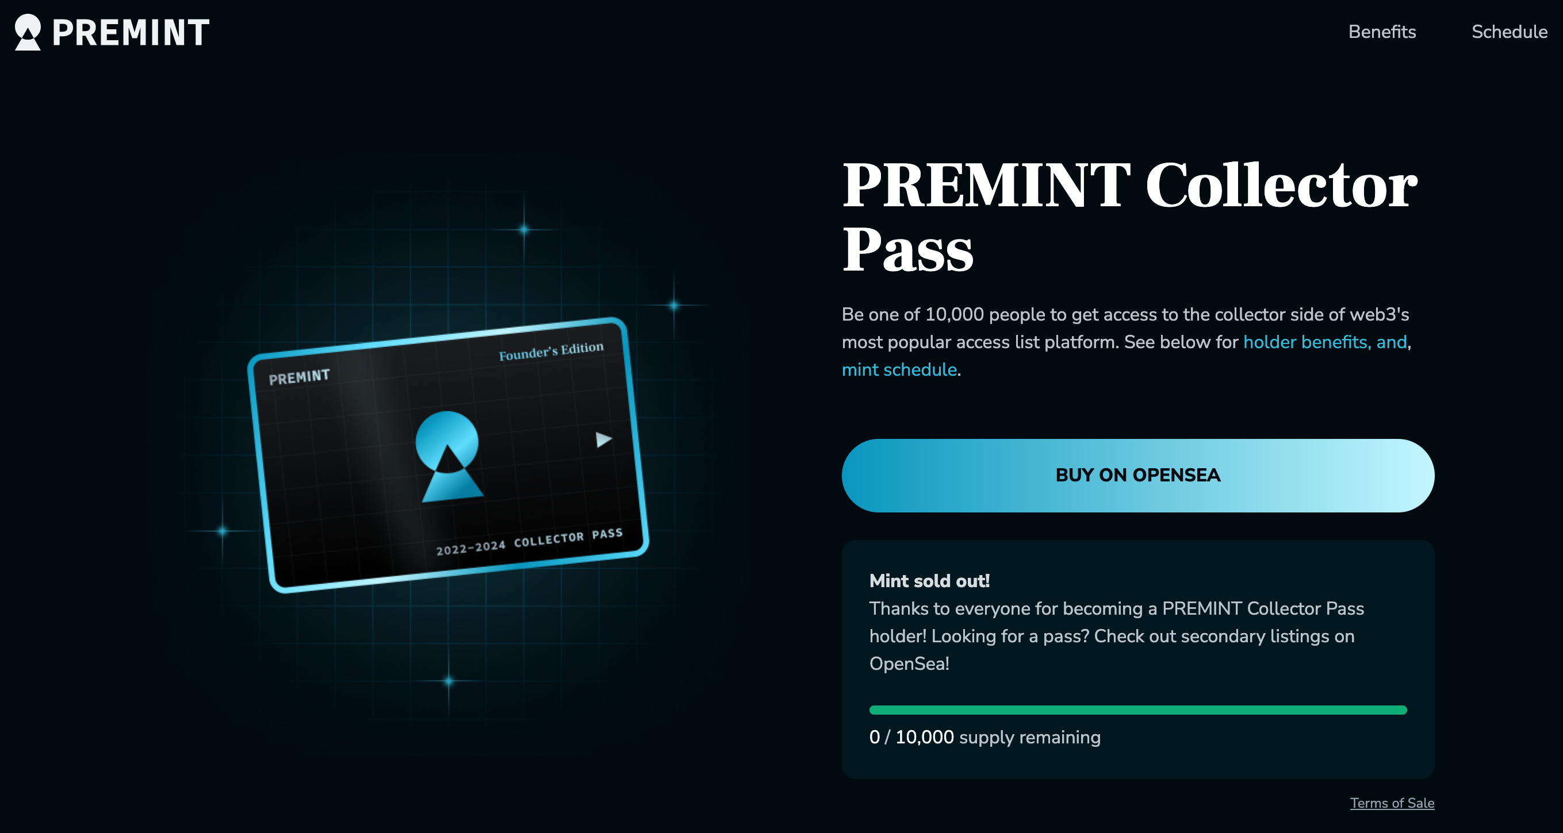

# Ⅱ. Chuẩn Bị Trước Khi Đăng Ký PREMINT

Những thứ cần thiết để sử dụng PREMINT:  
  
- Ví (MetaMask)  
- Tài khoản Discord  
- Tài khoản X (Twitter)  
  
Nếu bạn chưa có tài khoản MetaMask hoặc Discord, bạn có thể dễ dàng tạo qua các liên kết sau:  
  
- [Cách tạo MetaMask](https://note.com/japan_dao/n/n52a4afbd67f7)  
- [Cách tạo tài khoản Discord](https://note.com/japan_dao/n/nd1693cf6b2b5)

# Ⅲ. Các Bước Đăng Ký PREMINT

## 1. Kết nối ví

## 2. Liên kết mạng xã hội

## 3. Đăng ký PREMINT

Làm theo các bước sau:  
  
1. Sao chép liên kết phù hợp từ X (Twitter) hoặc nền tảng tương tự và mở MetaMask.  
  
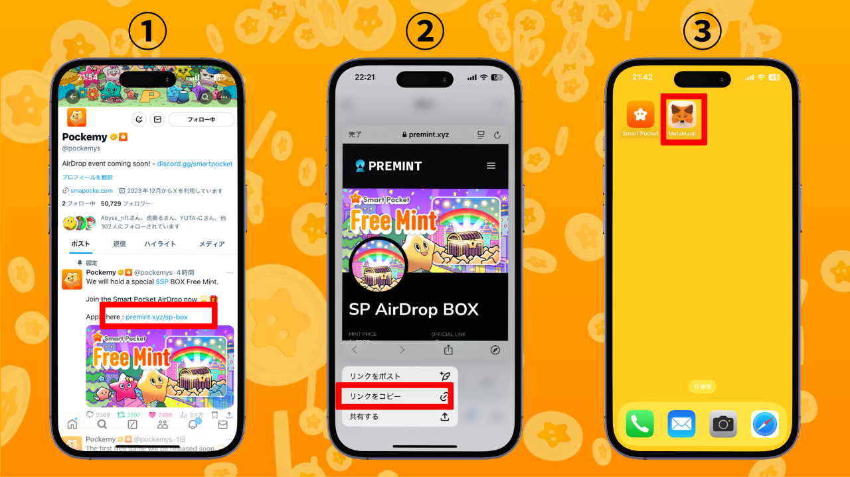  
  
2. Mở trình duyệt MetaMask và dán liên kết đã sao chép để đăng nhập.  
  
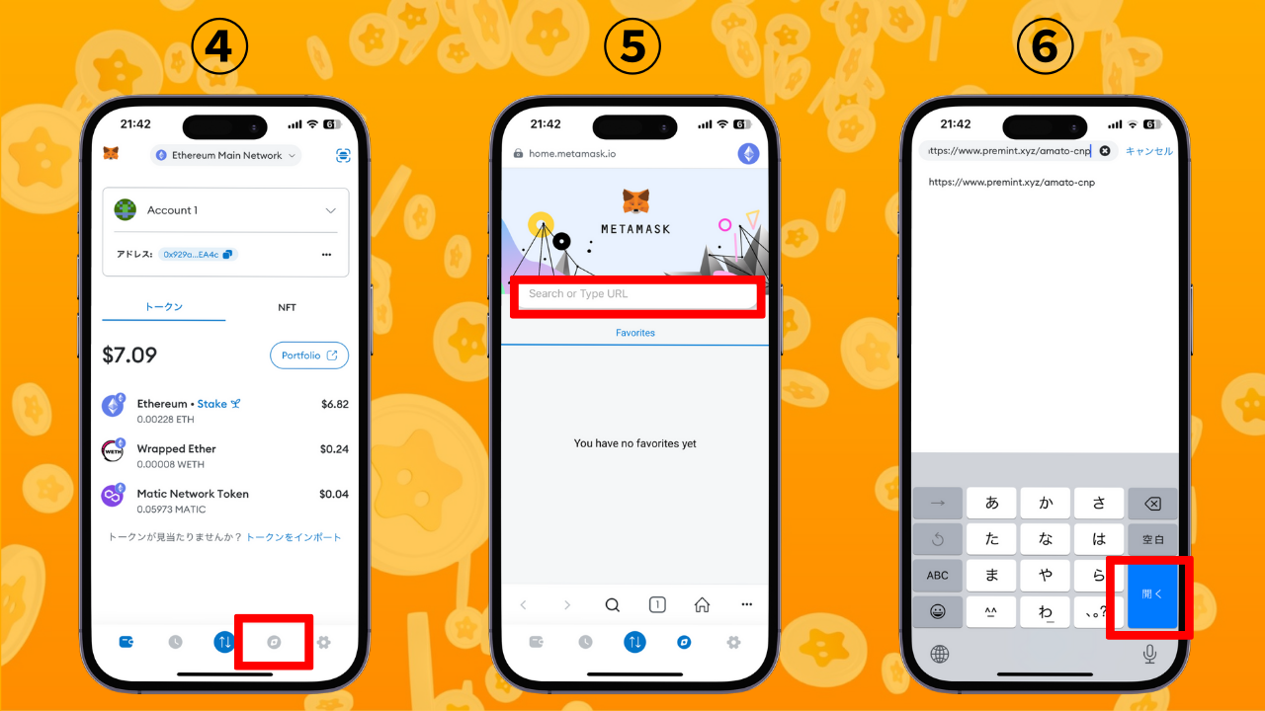  
  
3. Nhấp vào "Login To Register", chọn ví của bạn, nhập mật khẩu, ký và kết nối ví.  
  
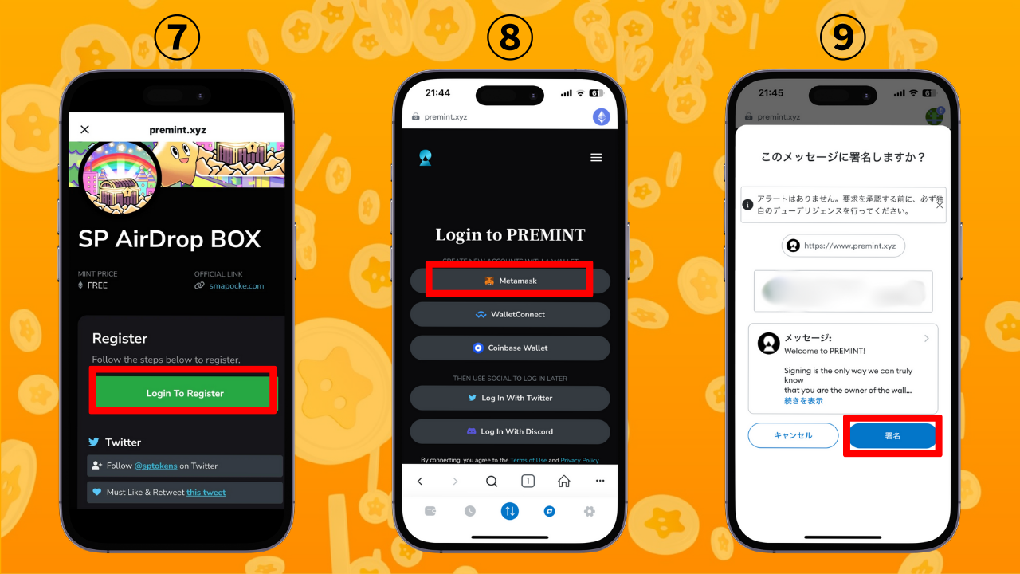  
  
4. Kiểm tra xem điều kiện tham gia (được chỉ định trong hộp đỏ ở trên) có được đáp ứng hay không. Nhấn "Click To Register". Khi thông báo hiển thị, đăng ký của bạn đã hoàn tất!

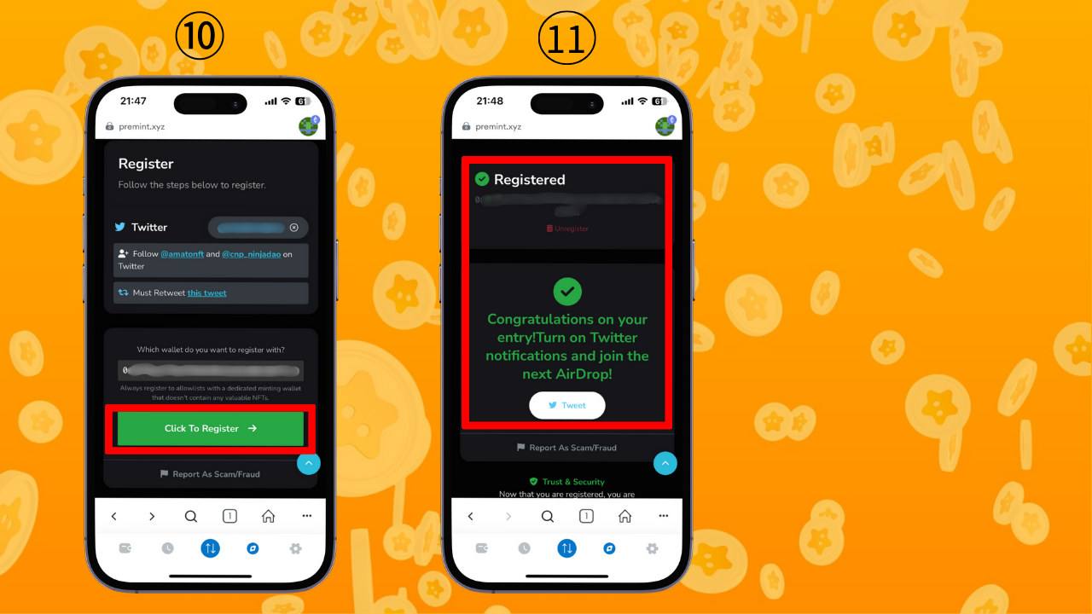

# Ⅳ. Tóm Tắt

Hướng dẫn này đã tóm tắt về PREMINT. Sau khi hoàn thành đăng ký lần đầu, các lần đăng ký tiếp theo sẽ dễ dàng hơn. PREMINT cung cấp một cánh cửa quan trọng đến các lợi ích như AL của các dự án phổ biến, mint miễn phí và airdrops. Hãy sử dụng PREMINT một cách tích cực và cùng nhau nắm bắt các cơ hội lớn! 🌟

📢 Thông Tin Mới Nhất 📢  
  
- [Trang chủ chính thức của Smart Pocket](https://smapocke.com/)  
- [Discord chính thức của Smart Pocket](https://discord.com/invite/smartpocket)  
- [Tài khoản X chính thức của Smart Pocket](https://x.com/smapocke)  
- [Tài khoản X chính thức của Pokemy](https://x.com/pockemys)